2022-02-09

Pandas(Json)

* JSON : 서로 다른 언어들간에 데이터를 주고 받는 방법 중 하나
* json_data[“키값”] 🡪 바로 접근X, depth별로 순차적으로 접근
* json api을 위한 필요 패키지들 🡪 import json / import urllib.request
* 내가 요청할 url에 발급받은 나의 api key를 입력하고 url을 문자열로 입력 🡪 브라우저에 그 주소가 맞는지 확인 Ex) url = “http:// ~~~ key = 발급 받은 내 키 입력” temp_page = urllib.request.urlopen(url) temp_data = json.loads(temp_page.read().decode("utf-8"))
* 참고) urllib vs requests
  1. 데이터를 보내는 방식 : urllib는 바이너리 / requests는 딕션어리 🡪 파라미터를 딕션어리로 지정해서 보낼 때 requests가 더 편함
  2. 없는 페이지를 요청하고 받을 때 : urllib은 에러남 / requests는 에러 없음
* requests 패키지를 통해서 받은 정보를 확인하는 방법
  1. .text : 자체적으로 인코딩 알아서 하고, 디코딩도 알아서 해줌 🡪 웹 페이지상 정조는 .text가 편함
  2. .content : 디코딩이 안된 바이트 상태의 값 자체로 이미지, 동영상같이 명확하게 지정된 양식으로 열고 해야 할 때
* df의 컬럼을 기준으로 하나의 포인트에 접근 할 때 컬럼 이름 말고 위치 정보를 가지고 와서 활용하는 것이 오류를 막는데 도움이 됨 🡪 EX) temp_id = temp_data.columns.get_loc("컬럼 이름")
* 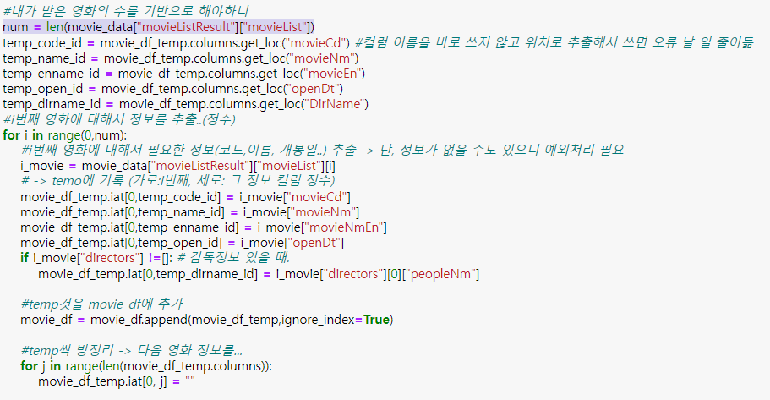
* 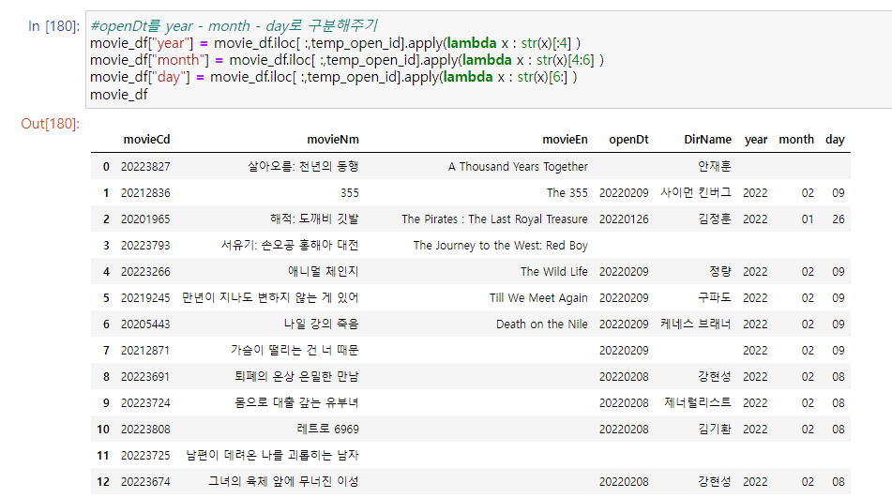
* 칼럼 순서를 내가 원하는대로 바꾸려면 🡪 temp_data = temp_data.loc[ : , [“ “, “ “ 칼럼 이름을 원하는 순서로 쓰기]]
* 하나의 칼럼을 인덱스로 바꾸기 🡪 temp_data.set_index(“원하는 칼럼 이름”, inplace = True)